GHIDUL ELEVULUI
în contextul situației
epidemiologice cu

COVID-19

Ordin comun nr. 5.487/1.494/2020 pentru aprobarea măsurilor de organizare a activităţii în cadrul unităţilor/instituţiilor de învăţământ în condiţii de siguranţă epidemiologică pentru prevenirea îmbolnăvirilor cu virusul SARS-CoV-2

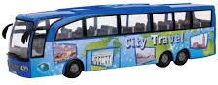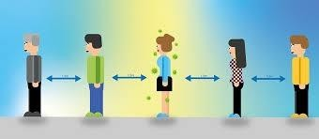ÎN DRUM SPRE ȘI DE LA ȘCOALĂ

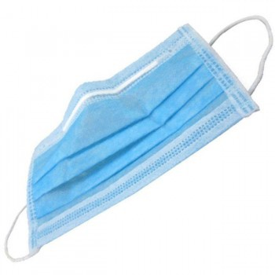

MĂSURI DE PROTECŢIE
Port mască, respect distanța fizică și îmi curăț mâinile cu dezinfectant la urcare și coborâre, dacă utilizez transportul public sau școlar pentru a ajunge spre și de la școală.

Urc și cobor din mijlocul de transport pe căi diferite, marcate corespunzător.

Mă așez doar pe locurile marcate, ce pot fi ocupate.

Respect distanţa fizică în stradă, nu interacţionez în grupuri
dacă merg pe jos spre și de la școală.

După lecții, merg direct spre casă!

ÎN ȘCOALĂ

LA INTRAREA ÎN ȘCOALĂ

Voi arunca măștile folosite în coșurile cu capac.
Port corect masca de protecție.
Respect direcțiile de acces spre și dinspre sala de clasă, conform
„traseelor prestabilite” pentru deplasare în interiorul instituției.

Nu mă depla nejustificat pe coridoare sau spre blocurile sanitare.

sez
Menţin distanţa de cel puţin 1 m pe coridor, în sala de clasă și în curtea școlii.

ÎN SALA DE CLASĂ

Port corect masca de protecție.
Curăț cu dezinfectant sau șervețele umede obiectele și suprafețele utilizate sau atinse frecvent.
Tușesc în pliul cotului sau într-un șervețel de unică folosință, pe care îl arunc apoi la coșul de gunoi cu capac.

Îmi dezinfectez mâinile sau mă spăl pe mâini la intrarea în clasă.

NU FAC SCHIMB DE OBIECTE CU COLEGII MEI.
Comunic profesorului despre orice caz de îngrijorare legat de starea mea de sănătate, precum și a colegilor mei.

Ocup același loc în bancă pe tot parcursul prezenței în sala de clasă și nu mă deplasez nejustificat.

ATING DOAR OBIECTELE PERSONALE.
Frecventez toate lecțiile organizate în sala de clasă sau online.

NU SCHIMBAȚI MASCA DE PROTECȚIE CU COLEGII!
Nu vă strângeți în brate!
SALUTAȚI-I PE CEILALȚI FĂRĂ SĂ DAȚI MÂNA!

4

ÎN PAUZE
ELIBEREZ SALA DE
CLASĂ PENTRU IGIENIZARE.
NU ATING
BALUSTRADELE.
MĂ DEPLASEZ
UTILIZÂND BENZILE VIZIBILE CARE ASIGURĂ TRASEE PRESTABILITE.

PORT CORECT MASCA DE PROTECŢIE.

RESPECT DISTANŢA DE CEL PUŢIN
1m.

EVIT CONTACTUL CU ELEVII DIN ALTE CLASE.

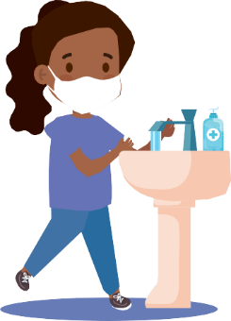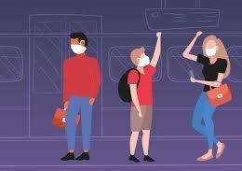

LA GRUPURILE SANITARE
Mă spăl pe mâini cu apă și săpun timp de 20 secunde,
în locurile special amenajate, sau îmi dezinfectez mâinile înainte și după vizitarea toaletei.
Mă deplasez regulamentar, evitând
aglomerările.

LA ORELE DE EDUCAȚIE FIZICĂ
- Evit aglomerarea la intrare și în interiorul vestiarului sălii de sport,înainte și după lecţia de educaţie fizică.
- Port corect masca de protecţie.
- Îmi dezinfectez mâinile la începutul și la sfârșitul lecţiei de educaţie fizică.
- Am grijă să nu-mi ating ochii, nasul și gura cu mâinile neigienizate.
- Respect distanţa de minim 1 m pe durata lecţiilor de educaţie fizică.

MĂSURI DE PROTECȚIE

AȘA DA

- Spală-te/dezinfectează-te pe mâini înainte de a pune mâna pe mască !
- Verifică masca să nu aibă rupturi sau găuri !
- Identifică partea de sus, care trebuie să aibă banda metalică sau marginea tare !
- Pune masca cu partea colorată spre exterior !
- Așază banda metalică sau marginea tare deasupra nasului!
- Acoperă nasul, gura și bărbia !
- Potrivește masca pe față fără a lăsa spații libere pe lateralele !
- Evită să atingi masca !
- Scoate masca apucând-o de barete !
- Ține masca departe de tine și de suprafețe în timp ce o scoți !
- După folosire, aruncă imediat masca, într-un coș cu capac !
- Spală-te/dezinfecteaza-te pe mâini după ce arunci masca! EVITĂ CONTACTUL CU ELEVI DIN ALTE CLASE!

AȘA NU
- Nu folosi o mască ruptă sau umedă !
- Nu purta masca doar peste gură sau sub bărbie !
- Nu purta o mască prea largă !
- Nu atinge partea din față a măștii !
- Nu scoate masca pentru a vorbi cu cineva sau pentru a face altceva ce necesită reatingerea măștii !
- Nu-ți lăsa masca la îndemâna altor persoane!
- Nu refolosi masca !
- Nu schimba masca cu altă persoană!

REȚINE

● Evitați să vă atingeți ochii, nasul și gura cu mâinile neigienizate.

● Acoperiti-va gura și nasul cu o batistă de unică folosință sau folosiți cotul îndoit în cazul în care se întâmplă să strămutați sau să tușiți. După aceea, aruncați batista utilizată.

● Curățați obiectele / suprafețele utilizate sau atinse frecvent folosind servețele / lavete / produse biocide /virucide).

● Solicitați consult de specialitate dacă prezentați simptome precum febră, tuse sau dificultăți la respirație sau orice altă simptomatologie de boală.

● Discutați cu profesorii dacă aveți întrebări sau griji.

8

NU MERG LA ȘCOALĂ DACĂ:
Nu voi merge la școală, voi rămâne la domiciliu, dacă în ultimele 24 de ore a apărut cel puţin unul dintre următoarele semne de boală:
- febră
- tuse
- dificultăți la respirație
- dureri musculare
- pierderea gustului sau mirosului
- dureri de cap
- dureri în gât
- tulburări digestive

PĂRINŢII VOR CONTACTA TELEFONIC MEDICUL DE
FAMILIE.
Acesta, împreună cu părinţii , va decide cea mai
corectă atitudine de urmat.

